# 实验一二预习报告

自动化2104 马茂原 2216113438

**实验一**

1. **理论计算**

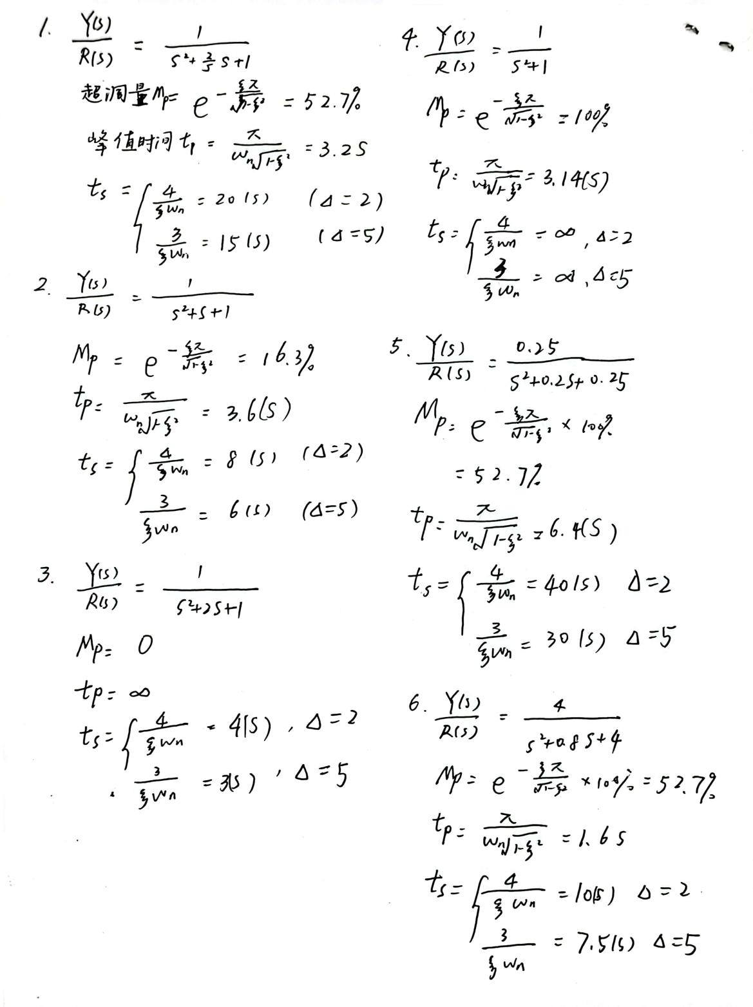

**2.波形**

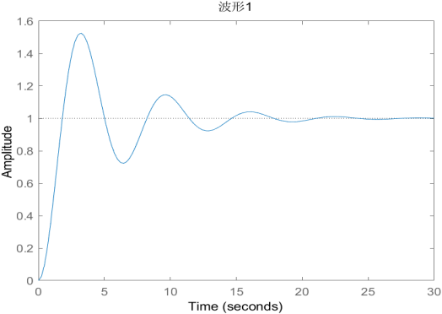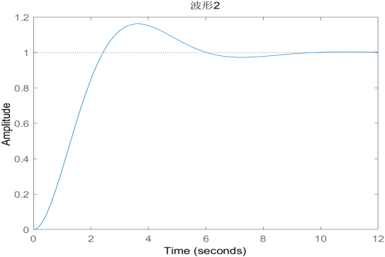

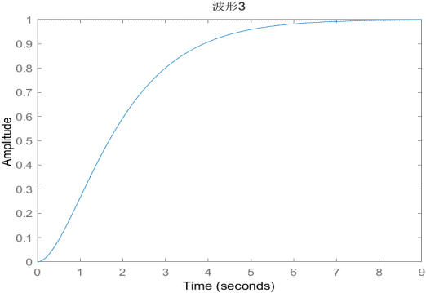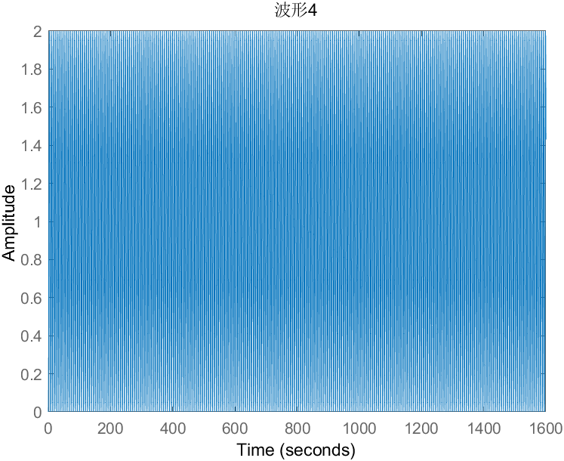

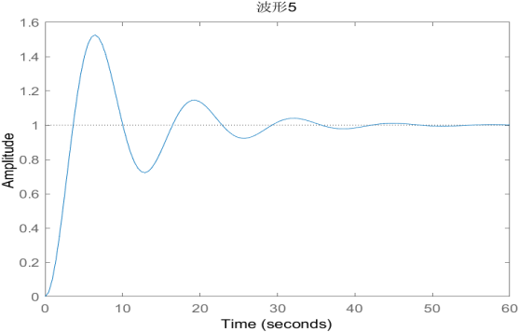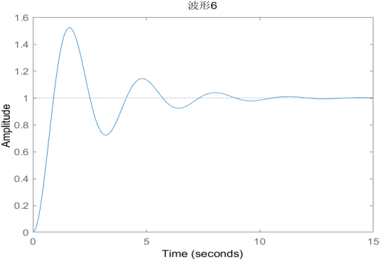

1. **思考题**

1.二阶系统的特征参量（阻尼比，自然角频率）的变化对系统动态性能的影响：

阻尼比 ζ 是反映系统的阻尼程度的无量纲参数，它决定了系统的响应形式和超调量。当 ζ = 0 时，系统是无阻尼的，响应是持续振荡的；当 ζ > 0 时，系统是有阻尼的，响应是衰减振荡的或无振荡的；当 ζ = 1 时，系统是临界阻尼的，响应是最快的无振荡的；当 ζ > 1 时，系统是过阻尼的，响应是缓慢的无振荡的。一般来说，阻尼比越小，超调量越大，响应速度越快，但稳定性越差；阻尼比越大，超调量越小，响应速度越慢，但稳定性越好。

自然角频率 ωn 是反映系统的快慢程度的有量纲参数，它决定了系统的峰值时间和调节时间。一般来说，自然角频率越大，系统的响应速度越快，峰值时间和调节时间越小，但系统的带宽也越大，对干扰的敏感性也越高；自然角频率越小，系统的响应速度越慢，峰值时间和调节时间越大，但系统的带宽也越小，对干扰的敏感性也越低。

2.时间常数T是反映系统的快慢程度的参数，它与系统的自然角频率ωn有关，T=1/ωn。时间常数T的变化会影响系统的超调量M和调节时间。时间常数T越小，系统的自然角频率ωn越大，系统的响应速度越快，峰值时间和调节时间越小，但系统的带宽也越大，对干扰的敏感性也越高；时间常数T越大，系统的自然角频率ωn越小，系统的响应速度越慢，峰值时间和调节时间越大，但系统的带宽也越小，对干扰的敏感性也越低。

系统的超调量M与系统的阻尼比ζ有关。阻尼比ζ是反映系统的阻尼程度的参数，它与系统的时间常数T和自然角频率ωn有关，ζ=Tωn/2。阻尼比ζ的变化会影响系统的超调量M和响应形式。当ζ=0时，系统是无阻尼的，响应是持续振荡的；当ζ>0时，系统是有阻尼的，响应是衰减振荡的或无振荡的；当ζ=1时，系统是临界阻尼的，响应是最快的无振荡的；当ζ>1时，系统是过阻尼的，响应是缓慢的无振荡的。一般来说，阻尼比ζ越小，超调量M越大，响应速度越快，但稳定性越差；阻尼比ζ越大，超调量M越小，响应速度越慢，但稳定性越好。

综上所述，时间常数T的变化会影响系统的阻尼比ζ，从而影响系统的超调量M和调节时间。

**实验二**

